引用本文：康莉，汤璇，林邦姜，等. FSO在室内雾信道的模拟研究[J]. 光通信技术，2021，45（5）：48-52.

FSO在室内雾信道的模拟研究
康 莉，汤 璇*，林邦姜，谢宇芳，骆加彬，戴玲凤，李小禹
（中国科学院 福建物质结构研究所，福建 泉州 362000）

摘要：针对自由空间光（FSO）通信在雾天时系统性能急剧下降的现象和大气中雾天的衰减数据采集困难的问题，创新性地在室内搭建了FSO通信系统来模拟激光在雾天的传输，研究了雾天FSO通信的衰减情况，构建了该室内FSO通信系统的信道概率模型。在室内FSO通信系统中模拟了1550 nm波长激光在不同能见度下传输的衰减情况，分析了不同能见度下FSO信号的统计特性，选用Gamma拟合分布建立了信道概率模型，采用强度调制/直接探测的开关键控调制方式推导出该FSO通信系统在不同链路长度、不同能见度和不同发射功率下的误码率性能，实验验证了模拟信道的可行性。
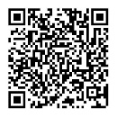
关键词：自由空间光通信；雾信道；能见度；衰减概率
中图分类号：TN256 文献标志码：A 文章编号：1002-5561（2021）06-0048-05
DOI：10.13921/j.cnki.issn1002-5561.2021.06.012 开放科学（资源服务）标识码（OSID）：

Simulation study of FSO in the indoor fog channel
KANG Li, TANG Xuan*, LIN Bangjiang, XIE Yufang, LUO Jiabin, DAI Lingfeng, LI Xiaoyu
（Fujian Institute of Research on the Structure of Matter, Chinese Academy of Sciences, Quanzhou Fujian 362000, China）
Abstract: Aiming at the problem of the phenomenon that the system performance of free space optical（FSO） communication drops sharply and the difficult problem of attenuation data acquisition in the fog environment, this paper sets up an innovative indoor FSO communication system to simulate the transmission of laser in foggy weather. The attenuation condition of FSO communication in foggy weather is studied and the channel probability model of the indoor FSO communication system is constructed. In the indoor FSO communication system, this paper simulates the 1550 nm wavelength laser under different visibility of transmission attenuation condition, analyzes the statistical characteristics of FSO signals under different visibility, chooses Gamma fitting distribution to establish channel probability model. By using intensity modulation /direct detection and on-off keying modulation method, the bit error rate of the FSO communication system under different link length、different visibility and different transmission power is deduced. The experiment verifies the feasibility of the analog channel.
Key words: free space optical communication; fog channel; visibility; decay probability

0 引言
由于自由空间光（FSO）通信的信道是随机大气信道，光信号在其中传输时极容易受到天气的影响，比如雨、雾、雪、低云和湍流等都会使通信性能急剧下降。在这些天气影响因素中，雾粒子因为大小接近激光波长，所以雾引起的光信号衰减远大于其它天气影响因素对光信号的衰减^{[1]}，雾信道和噪声严重影响激光信号传输能力的可靠性，并增加了信道容量理论的复杂度和研究难度。因此，众多专家学者纷纷对雾衰减预测模型展开研究^{[2-7]}。1962年，REDINGTON R W ^{[2]}根据Beer-Lambert定律提出了一种适用于任何激光波长的雾衰减预测模型，即著名的Kruse模型。2001年，KIM I等人^{[3]}对多次反射光信号的强度进行分析，提出了基于接收天线参数的光强计算方法，并根据实验观察及理论计算对Kruse模型进行修正，提高能见度小于6 km的情况下雾衰减预测的准确性。2004年，NABOULSI A M^{[4]}考虑到雾的粒径分布和种类会对雾衰减预测结果产生影响，应用伽马分布描述雾的粒径分布，得到辐射雾和平流雾的衰减预测模型。2020年，MUHAMMAD I^{[5]}提出了一种与激光波长相关的雾衰减预测模型，更精确地描述了衰减与激光波长之间的关系。但是，以上几种雾衰减预测模型都没有考虑到信道的随机性。文献[6]中初步考虑了雾信道随机建模，选用了Johnson-SB的概率密度函数作为随机FSO信道的模型，但是由于Johnson-SB有4个参数，在信道研究较复杂。
鉴于室外信道测量数据获取周期较长，且大气信道属于时变空变信道，实验可重复性较低，因此本文创新性地在室内搭建模拟室外雾信道的光学腔，用于FSO性能测试和研究。在系统设计方面，本文考虑探测器噪声等因素，设计并搭建红外无线激光在雾信道的通信性能研究平台，分析并总结激光信号在雾信道的传输模型。

1 室内雾信道模拟原理
雾粒子大小比较难测量和估计，通常采用能见度来表示雾的基本情况^{[7]}。室内雾信道模拟实验原理图如图1所示。系统采用波长为550 nm的激光器测量链路能见度^{[5]}，同时使用波长为1550 nm的激光器进行雾衰减值的测量，采用2条链路同时进行能见度和衰减值采集。
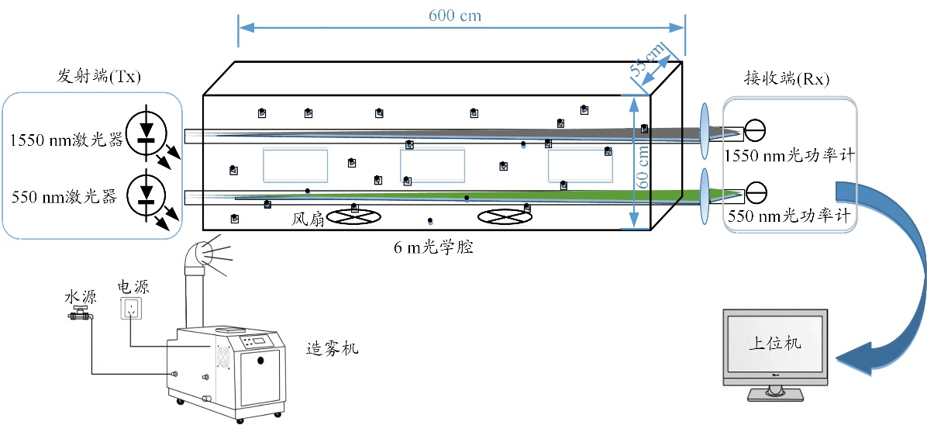
图1 室内雾信道模拟实验原理图
造雾机可以在光学腔内产生雾气，在雾均匀分布于腔体后，使用波长为1550 nm的激光器发射激光，接收端使用光功率计分别测量无雾和有雾时的功率^{[8]}，可以得到不同能见度下衰减情况如式（1）所示。
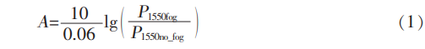
其中，P_{1550fog}、P_{1550no_fog}分别表示有雾、无雾时的功率。
能见度V是依据Koschmieder定律来定义的，可用550 nm波长下测得的衰减系数β_{λ}和视觉对比度阈值T_{th}计算得到^{[7]}，其表达式为：
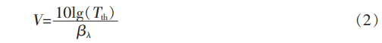
其中，T_{th}的最常用值为2%和5%^{[5]}，本文采用Kosch-mieder定义的T_{th}=2%。通常用beer-lambert定律^{[5]}表示β_{λ}为：
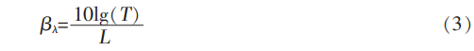
其中，L表示传输距离，T表示波长为550 nm的激光器发射激光后测量到的透射率。由波长为550 nm的光功率计测量到无雾和有雾情况下功率之比表示为：
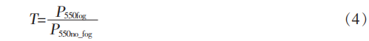
根据式（2）~式（4）可以得到能见度为：
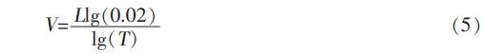
2 室内雾信道搭建及实验
雾信道模拟的实验装置由发射端、大气通道和接收端组成。该实验包含2条激光链路：一路发射端采用波长为1550 nm的激光器LSR1550NL-100发射激光，接收端选用光功率计PM100D外接S120C探测头进行功率采集，该链路对1550 nm波长激光传输衰减数据采集；另一路发射端采用波长为550 nm的激光器LSR550NL-10发射激光，接收端选用光功率计PM100D外接S122C探测头对该链路实时能见度数据进行采集。大气通道采用600 cm×60 cm×50 cm的光学腔。大陆雾的粒子直径为4 μm左右^{[9]}，造雾机采用美合森MHS-03Z，其通过超声波震荡将水转化为直径为3~5 μm的雾粒子，模拟大陆雾环境。
图2为该实验过程的流程图。首先，搭建好测量能见度和衰减值的2条链路，此时接收端记录无雾情况下的功率值；然后，在光学腔中打入高浓度且定量的雾，每次使用造雾机造雾的时间固定为10 s，通过风扇将雾均匀分布于光学腔，关闭风扇，接收端开始记录实时功率值；雾气通过排气口扩散和随着时间下沉从而能见度逐渐升高。本文根据这一过程来模拟大气环境中大陆雾的变化，等波长为550 nm的链路接收端功率值升高至无雾时的功率值才停止数据采集。多次重复以上步骤，可以降低实验数据的误差。通过波长分别为550 nm、1550 nm的激光链路同时测量的数据分析得到了能见度和雾衰减的测量图，如图3所示，图中显示了Kruse、Kim和Naboulsi大陆雾的经验模型与实验数据对比情况，通过模拟实验比较了衰减的实测值和不同经验模型下的衰减预测值，可以看出衰减趋势一样，同时也验证了室内模拟雾环境衰减的准确性。室内搭建的雾信道实验平台如图4所示，其中绿色的光束为550 nm波长的激光，因光学腔内雾粒子的散射、反射等原因使得光束链路清晰可见，同时还有不可见的1550 nm红外光束。
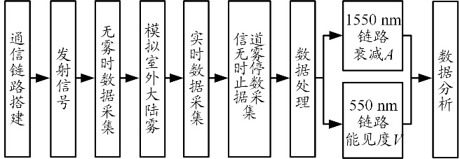
图2 室内雾信道模拟实验流程图
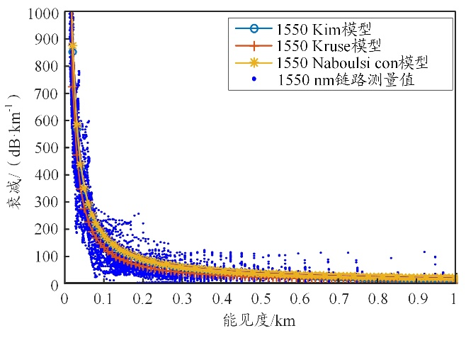
图3 不同能见度下雾衰减的测量图
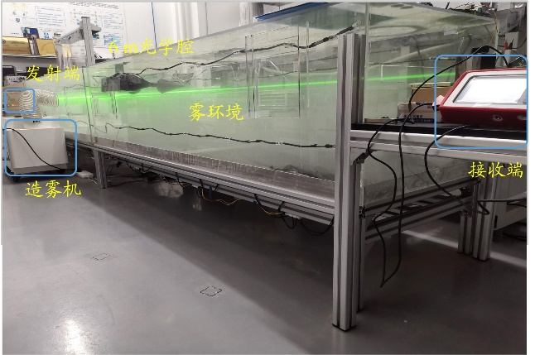
图4 室内雾信道模拟实验

3 雾衰减概率分析
根据国际能见度的分类标准^{[10]}，雾的分类情况如下：轻雾（能见度为500~1000 m）、中雾（能见度为200~500 m）、浓雾（能见度为50~200 m）和重雾（能见度小于50 m）。本文上节实验数据覆盖了无雾至重雾的衰减情况。从实验采集到的数据中截取对应能见度下的衰减值，并对该雾信道的信号衰减进行了统计分析，得出不同能见度下的衰减概率分布直方图及Johnson-SB（红色）、Gamma（绿色）拟合分布情况如图5所示，两者的概率密度函数（PDF）分别如式（6）、式（7）所示。
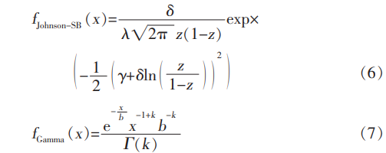
其中，z=（A-ξ）/λ，λ、k为尺度参数，γ、b和δ为形状参数，Γ（k）为Gamma函数。
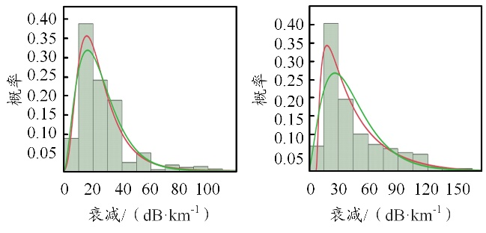
（a） 轻雾 （b） 中雾
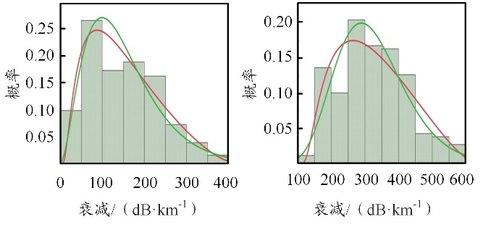
（c） 浓雾 （d） 重雾
图5 不同能见度下衰减概率直方图及拟合分布
从图5可以看出，2种分布都有较高的拟合度，图中轻雾、中雾、浓雾和重雾的拟合分布曲线峰值分别在10~20 dB/km、15~30 dB/km、50~100 dB/km和250~300 dB/km之间，衰减值随着雾浓度升高逐渐增大；随着雾浓度升高拟合分布函数的宽度变宽，雾浓度低的情况下衰减值集中且易扩散，雾浓度高的情况下衰减值分散且扩散时间长，分布拟合函数的形状和尺度参数都与实际情况相吻合。由于Johnson-SB有4个参数，在信道研究上较复杂，所以本文选用Gamma拟合分布。表1为Gamma分布在不同能见度下的参数值。将测量的累积分布函数（CDF）与理论的CDF进行比较，通过图形显示分布和测量数据的拟合程度，结果表明：Gamma分布遵循对角线分布，拟合分布总体上都适合该信道的拟合情况。
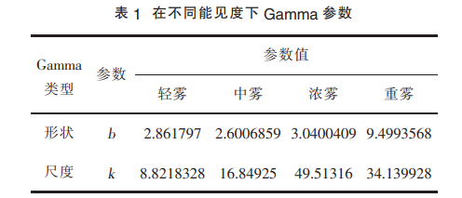

4 雾信道模型
本文室内雾信道模拟实验系统采用强度调制直接检测（IM/DD）和开关键控（OOK）调制，接收端信号^{[11]}表示为：
其中，h为信道参数，R为探测器响应度，x为发射信号，n为加性高斯白噪声。根据Beer-Lambert定律，信道参数^{[11]}表示为：
其中，L为传输距离；β为衰减系数，可以由信号衰减A得到^{[11]}：
信道参数的PDF表示为：
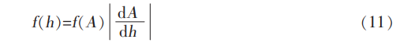
因为选用了Gamma拟合分布，本文将式（7）代入式（11），并结合式（8）~式（10）得到信道衰减模型为：
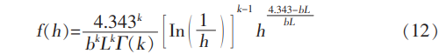
该信道采用IM/DD和OOK调制，所以误码率^{[11]}为：
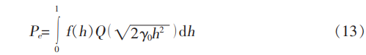
其中，γ₀为高斯信噪比，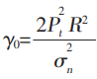，P_{t}为信号平均发射功率，$σ_{n}^{2}$为高斯白噪声功率（本文取值为10-14），函数Q可以通过互补误差函数表示为：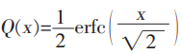。
结合式（12）、式（13）可以得到信道误码率为：
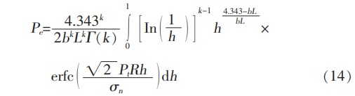
图6为4种能见度下的3种链路长度（0.2 km、0.5 km、1 km）随着发射功率变化的误码率关系图。可以看出，误码率随雾浓度增加而增加，随链路长度增加而增加，随发射功率增加而减小。在雾浓度、链路长度一定的条件下，误码率随着功率的增大而减小。参考图6中参考线A，轻雾且发射功率为17.5 dBm时，随着链路长度从0.2 km增加到1 km，误码率则从10⁻¹⁰升高到0.01。在轻雾下随着传输距离增加误码率升高，其余浓度雾条件下同样如此。发射功率为17.5 dBm且链路长度为0.2 km情况下，误码率从轻雾10⁻¹⁰到中雾10⁻⁵、浓雾0.05、重雾0.36，随着能见度的降低系统性能急剧下降。
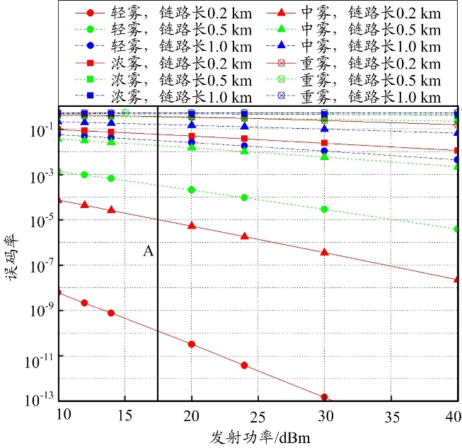
图6 不同能见度和链路长度下平均误码率与传输功率的关系

图6中误码率较高的部分曲线如图7所示，在0.5 km和1 km传输距离下，误码率都约为0.5，0.2 km传输距离下误码率为0.37。无论是增加发射功率还是缩短传输距离都无法降低误码率实现系统传输，所以在该能见度下可以选用射频链路进行替换。
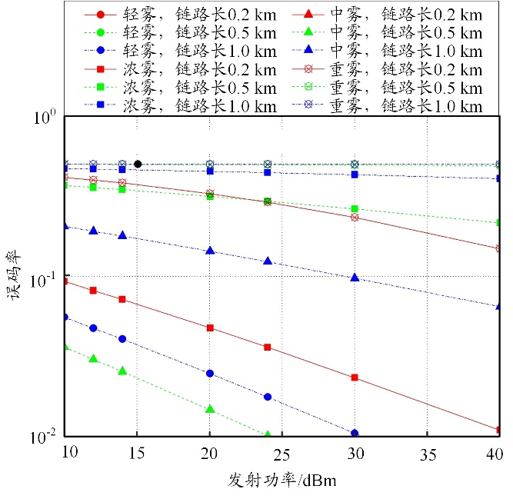
图7 不同能见度和链路长度下平均误码率与传输功率的关系（误码率大于0.01）

5 结束语
由于雾天严重降低了FSO系统的可靠性，预测雾衰减可以更好地设计FSO链路，从而提高其系统性能。针对大气中雾天的衰减数据采集困难的问题，本文设计了红外无线激光通信性能和链路特性研究平台来模拟波长为1550 nm的激光在雾天的传输信道特性。在现有经验模型的理论基础下进行了室内雾环境模拟实验，研究了在随机雾条件下FSO信号的统计特性，并建立了信道概率模型，通过该模型分析了开关键控（OOK）调制方式下该系统的误码率。实验结果表明：在链路长度较长的情况下，FSO系统性能较差，所以可以采用短距离多次通信方式提高通信性能；在重雾下，FSO系统改变发射功率或链路长度对系统性能提高没有显著效果，只能选用低速传输的射频链路代替FSO保持通信。本文结果对FSO系统的设计和性能改善提供了参考。

参考文献：
[1] GHONAME S, FAYED H A, AHMED A E A, et al. Performance evaluation of an adaptive hybrid FSO/RF communication system: impact of weather attenuation[J]. Iranian Journal of ence and Technology, Trans-actions of Electrical Engineering, 2020, 44（1）: 119-128.
[2] REDINGTON R W. Elements of infrared technology: Generation, transmission and detection[J]. Solid State Electronics, 1962, 5（5）: 361-361.
[3] KIM I, MCARTHUR B, KOREVAAR E J. Comparison of laser beam propagation at 785 nm and 1550 nm in fog and haze for optical wireless communications[C]//SPIE. Proceedings of SPIE-The International Society for Optical Engineering. New York: SPIE, 2001, 4214（2）: 26-37.
[4] NABOULSI A M. Fog attenuation prediction for optical and infrared waves[J]. Optical Engineering, 2004, 43（2）: 319-329.
[5] MUHAMMAD I. Experimental characterisation and modelling of atmospheric fog and turbulence in FSO[EB/OL].[2020-10-19]. http://nrl.northumbria.ac.uk/id/eprint/15255/1/ijaz.muhammad_phd.pdf.
[6] ESMAIL M A, FATHALLAH H, ALOUINI M S. Outdoor FSO communications under fog: attenuation modeling and performance evalua-tion[J]. IEEE Photonics Journal, 2016, 8（4）: 1-22.
[7] 郑显明. 大气能见度测量及反演算法研究[D]. 北京：中国科学技术大学，2019.
[8] 张启东. FSO系统中激光在雾霾环境下的大气透过率研究[D]. 西安：西安理工大学，2019.
[9] KARTALOPOULOS S V. Free space optical networks for ultra-broad band services[J]. Journal of the American Society for Information Science & Technology, 2011, 61（5）: 1074-1074.
[10] World meteorological organization. Guide to meteorological instru-ments and methods of observation[EB/OL]. [2020-10-19]. https://www.mendeley.com/catalogue/9019d4c5-f76f-3b46-8cc3-e9687cc818cd/.
[11] SANDALIDIS H G, TSIFTSIS T A, KARAGIANNIDIS G K, et al. BER performance of FSO links over strong atmospheric turbulence channels with pointing errors[J]. IEEE Communications Letters, 2008, 12（1）: 44-46.

收稿日期：2020-10-27。
基金项目：中国科学院科研仪器研制项目（YJKYYQ20170052）资助；福建省科技计划项目（2017I0020、2018H2001）资助；福建省中科院STS计划配套项目资助；泉州市科技计划项目（2019C010R、2020G18、2020C069）资助；福建武平工业园区管理委员会创新创业升级项目资助。

作者简介：康莉（1994—），女，山西太原人，硕士研究生，现就读于中国科学院海西研究院泉州装备制造研究所物联网通信技术实验室，研究方向为激光在自由空间光通信中传输性能研究，主要从事自由空间光通信中信道性能的分析与研究工作。
*通信作者：汤璇（1984—），女，博士，研究员，主要研究方向为无线通信技术。

